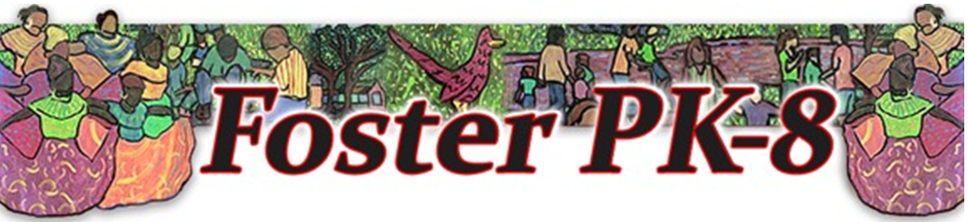Foster Dual Language PK-8 es una escuela de opción que provee una oportunidad única de integrar tanto a estudiantes que hablan español como aquellos que hablan inglés en un programa que desarrollará habilidades completamente bilingües en ambos grupos. Estos estudiantes tendrán la oportunidad de aprender un segundo idioma sin comprometer su lengua materna o aprendizaje académico. Nuestro programa de Lenguaje Dual apoya el desarrollo de los tres pilares de la educación bilingüe: bilingüismo y la capacidad de leer y escribir en ambos idiomas, el desempeño académico de alto nivel y la competencia sociocultural.

Este programa:
- Estimula a los niños para que sean más competitivos en la economía global y más colaboradores en nuestra sociedad multicultural.
- Aprovecha el período óptimo de los primeros años en la cual los niños pueden aprender un segundo idioma.
- Apoya a las familias que poseen una herencia cultural, étnica o multilingüe.
- Fomenta el razonamiento crítico y la capacidad de resolver problemas en los niños, quienes podrán usar sus amplias destrezas de comunicación para tener éxito en la era de la información.
- Cultiva la comprensión y la cooperación de las diferentes culturas que conviven en el condado Jefferson.
- Ofrece una ventaja a los estudiantes en la escuela preparatoria, en la universidad y en el trabajo.
- Proporciona una vía para obtener el Sello de Capacitación Lingüística Plena en Dos Idiomas, el cual es un reconocimiento de los estudiantes que han estudiado y alcanzado un alto nivel de competencia en dos o más idiomas al momento de graduarse de la escuela preparatoria.
- Incorpora las prácticas de STEM, Aprendizaje basado en proyectos (PBL por su sigla en inglés) y un dispositivo personal en el aprendizaje diario en toda la escuela.

Leigh Hiester Directora Leigh.hiester@jeffco.k12.co.us

Foster Dual Language PK-8, 5300 Saulsbury Ct., Arvada, CO 80020 303-982-1680

